ЧЕЛЯБИНСКАЯ ОБЛАСТЬ

АДМИНИСТРАЦИЯ
ЗЛАТОУСТОВСКОГО ГОРОДСКОГО ОКРУГА
РАСПОРЯЖЕНИЕ

21.04.2025 г. | № | 1369-р/АДМ
г. Златоуст
О предоставлении разрешения
на условно разрешенный вид использования земельного участка

С учетом результатов проведения публичных слушаний от 25.03.2025 г., рекомендаций комиссии по отдельным вопросам землепользования
на территории Златоустовского городского округа от 09.04.2025 г.
(протокол № 7), руководствуясь статьей 39 Градостроительного кодекса Российской Федерации:
1. Предоставить разрешение на условно разрешенный вид использования земельного участка «для индивидуального жилищного строительства» общей площадью 1168 кв. метров (в том числе земельный участок с кадастровым номером 74:25:0302405:20) в соответствии с прилагаемой схемой
(приложение), расположенного по адресному ориентиру: Челябинская область, г. Златоуст, ул. Береговая Ветлужская, д. 77, (территориальная зона О1 - Многофункциональная общественно-деловая зона) по заявлению
Выголовой А.Р., Выголовой В.А., Выголова Г.А.
2. Пресс-службе Администрации Златоустовского городского округа (Семёнова А.Г.) опубликовать настоящее распоряжение в газете «Златоустовский рабочий» и разместить на официальном сайте Златоустовского городского округа в сети «Интернет».
3. Организацию выполнения настоящего распоряжения возложить
на руководителя органа местного самоуправления «Комитет по управлению имуществом Златоустовского городского округа» Турову Е.В.
4. Контроль за выполнением настоящего распоряжения возложить
на заместителя Главы Златоустовского городского округа по имуществу
и финансам Дьячков А.А.

Исполняющий обязанности Главы Златоустовского городского округа | 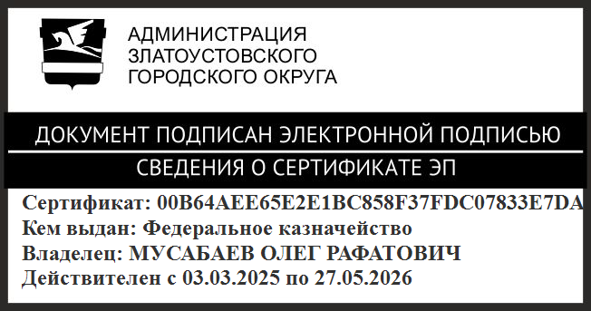 | О.Р. Мусабаев

ПРИЛОЖЕНИЕ
Утверждено
распоряжением Администрации
Златоустовского городского округа
от 21.04.2025 г. № 1369-р/АДМ

